Лабораторная работа №13
Задание для самостоятельного выполнения
Ланцова Яна Игоревна
Содержание

1 Цель работы
Реализовать в CPN Tools задание для самостоятельного выполнения.

2 Задание
- Используя теоретические методы анализа сетей Петри, проведите анализ сети, изображённой на рис. 13.2 (с помощью построения дерева достижимости). Определите, является ли сеть безопасной, ограниченной, сохраняющей, имеются ли тупики.
- Промоделируйте сеть Петри (см. рис. 13.2) с помощью CPNTools.
- Вычислите пространство состояний. Сформируйте отчёт о пространстве состояний и проанализируйте его. Постройте граф пространства состояний.

3 Выполнение лабораторной работы

3.1 Реализация задачи в CPN Tools
Сеть Петри моделируемой системы представлена на рис. 13.2. Mножество позиций:
- P1 – состояние оперативной памяти (свободна / занята);
- P2 – состояние внешнего запоминающего устройства B1 (свободно / занято);
- P3 – состояние внешнего запоминающего устройства B2 (свободно / занято);
- P4 – работа на ОП и B1 закончена;
- P5 – работа на ОП и B2 закончена;
- P6 – работа на ОП, B1 и B2 закончена;
Множество переходов:
- T1 – ЦП работает только с RAM и B1;
- T2 – обрабатываются данные из RAM и с B1 переходят на устройство вывода;
- T3 – CPU работает только с RAM и B2;
- T4 – обрабатываются данные из RAM и с B2 переходят на устройство вывода;
- T5 – CPU работает только с RAM и с B1, B2;
- T6 – обрабатываются данные из RAM, B1, B2 и переходят на устройство вывода.
Функционирование сети Петри можно расматривать как срабатывание переходов, в ходе которого происходит перемещение маркеров по позициям:
- работа CPU с RAM и B1 отображается запуском перехода T1 (удаление маркеров из P1, P2 и появление в P1, P4), что влечет за собой срабатывание перехода T2, т.е. передачу данных с RAM и B1 на устройство вывода;
- работа CPU с RAM и B2 отображается запуском перехода T3 (удаление маркеров из P1 и P3 и появление в P1 и P5), что влечет за собой срабатывание перехода T4, т.е. передачу данных с RAM и B2 на устройство вывода;
- работа CPU с RAM, B1 и B2 отображается запуском перехода T5 (удаление маркеров из P4 и P5 и появление в P6), далее срабатывание перехода T6, и данные из RAM, B1 и B2 передаются на устройство вывода;
- состояние устройств восстанавливается при срабатывании: RAM — переходов T1 или T2; B1 – переходов T2 или T6; B2 – переходов T4 или T6.
В меню заданы новые декларации модели: типы фишек, начальные значения позиций, выражения для дуг(рис. 1).
- ram – оперативная память типа RAM;
- b1 – первое накопительное устройство типа B1;
- b2 – второе накопительное устройство типа B2;
- B1xB2 – тип для передачи b1 и b2;
- Начальные состояния P1, P2, P3 содержат один элемент типа RAM, B1, B2 соответственно
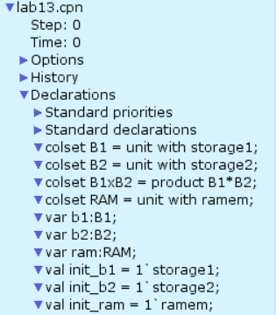
Рис. 1: Задание деклараций
Рисуем граф сети. Для этого с помощью контекстного меню создаём новую сеть, добавляем позиции, переходы и дуги, а также зададим типы данных и начальные состояния(рис. 2):
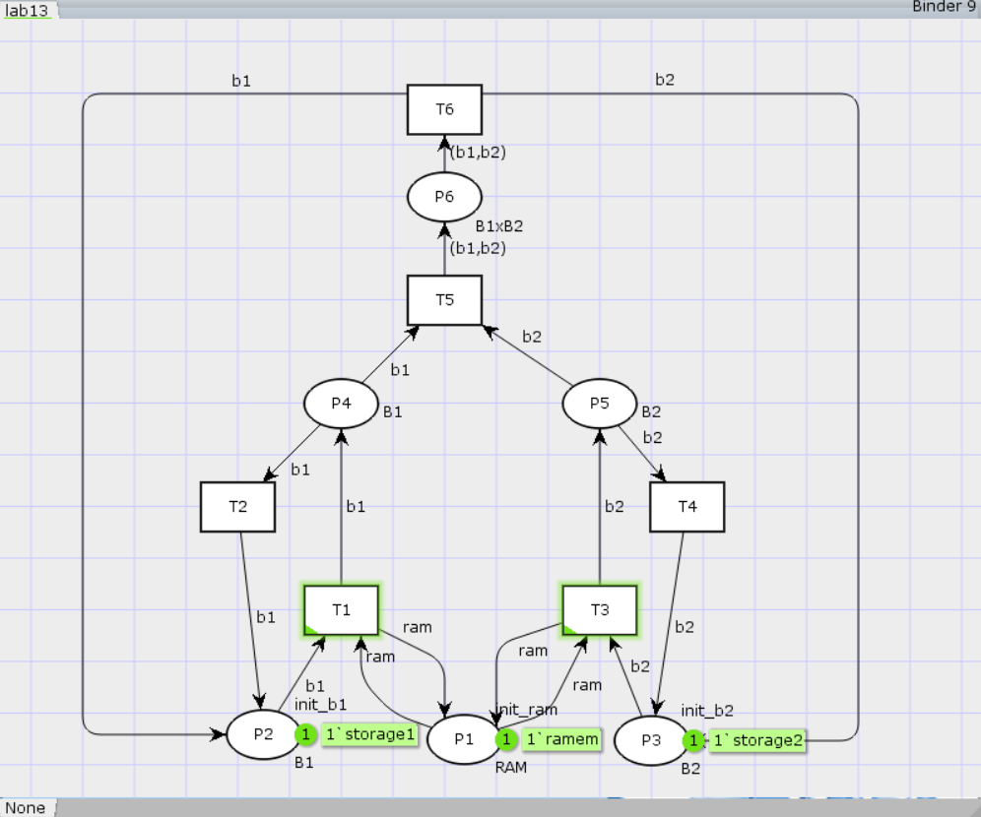
Рис. 2: Модель задачи
После запуска модели можно увидеть следующее (рис. 3).
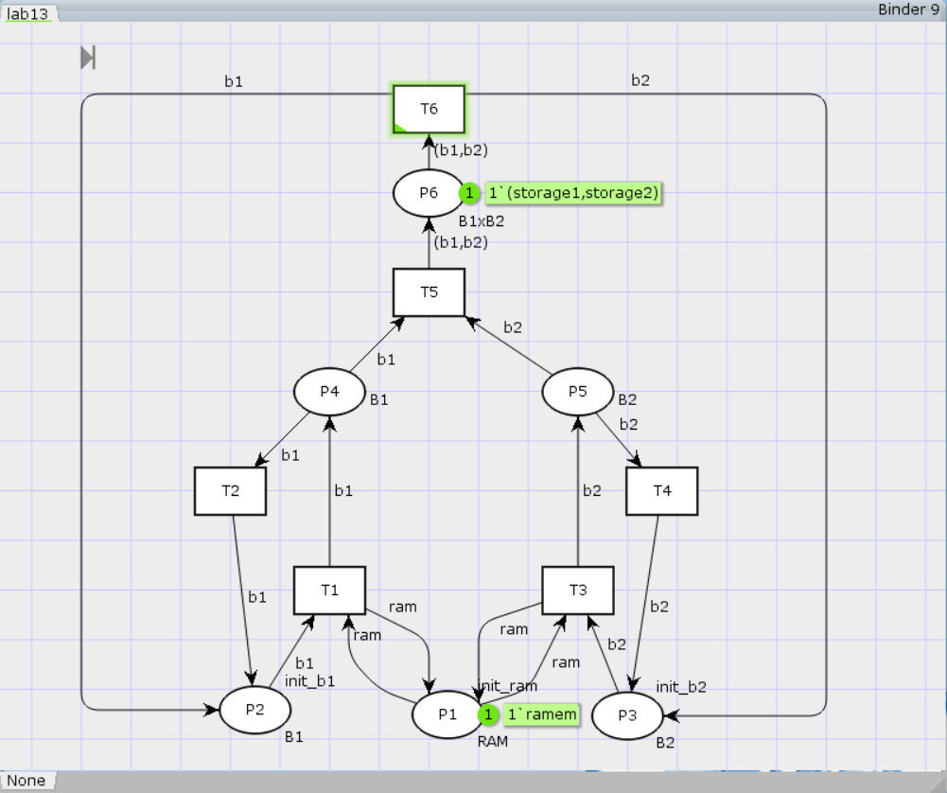
Рис. 3: Запуск модели

3.2 Анализ сети Петри
Построим граф достижимости(рис. 4):
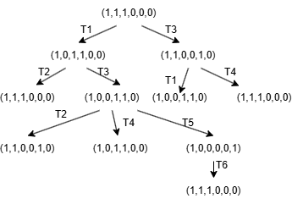
Рис. 4: Граф достижимости
Можно увидеть, что рассматриваемая сеть Петри: - безопасна, так как число фишек в каждой позиции не может превысить 1; - ограничена, так как существует такое целое k, что число фишек в каждой позиции не может превысить k(в нашем случае k = 1); - не имеет тупиков; - не является сохраняющей, так как при переходе T5 теряется 1 фишка, а при T6 – порождается;

3.3 Пространство состояний в CPN Tools
Сформируем отчет пространства состояний. Из него может увидеть:
- есть 5 состояний и 10 переходов между ними, strongly connected components (SCC) graph содержит 1 вершину и 0 переходов, так как нет состояний, из которых можно попасть во все остальные.
- Затем указаны границы значений для каждого элемента: состояние P1 всегда заполнено 1 элементом, а остальные содержат максимум 1 элемент, минимум – 0.
- Также указаны границы в виде мультимножеств.
- Маркировка home для всех состояний, так как в любую позицию мы можем попасть из любой другой маркировки.
- Маркировка dead равная None, так как нет состояний, из которых переходов быть не может.
- В конце указано, что бесконечно часто могут происходить переходы T1, T2, T3, T4, но не обязательно, также состояние T5 необходимо для того, чтобы система не попадала в тупик, то есть были бесконечные циклы, а состояние T6 происходит всегда, если доступно.
CPN Tools state space report for:
<unsaved net>
Report generated: Tue Apr 29 15:59:15 2025
Statistics
------------------------------------------------------------------------
State Space
Nodes: 5
Arcs: 10
Secs: 0
Status: Full
Scc Graph
Nodes: 1
Arcs: 0
Secs: 0
Boundedness Properties
------------------------------------------------------------------------
Best Integer Bounds
Upper Lower
lab13'P1 1 1 1
lab13'P2 1 1 0
lab13'P3 1 1 0
lab13'P4 1 1 0
lab13'P5 1 1 0
lab13'P6 1 1 0
Best Upper Multi-set Bounds
lab13'P1 1 1`ramem
lab13'P2 1 1`storage1
lab13'P3 1 1`storage2
lab13'P4 1 1`storage1
lab13'P5 1 1`storage2
lab13'P6 1 1`(storage1,storage2)
Best Lower Multi-set Bounds
lab13'P1 1 1`ramem
lab13'P2 1 empty
lab13'P3 1 empty
lab13'P4 1 empty
lab13'P5 1 empty
lab13'P6 1 empty
Home Properties
------------------------------------------------------------------------
Home Markings
All
Liveness Properties
------------------------------------------------------------------------
Dead Markings
None
Dead Transition Instances
None
Live Transition Instances
All
Fairness Properties
------------------------------------------------------------------------
Impartial Transition Instances
None
Fair Transition Instances
lab13'T6 1
Just Transition Instances
lab13'T5 1
Transition Instances with No Fairness
lab13'T1 1
lab13'T2 1
lab13'T3 1
lab13'T4 1
Сформируем граф пространства состояний, всего их 5(рис. 5):
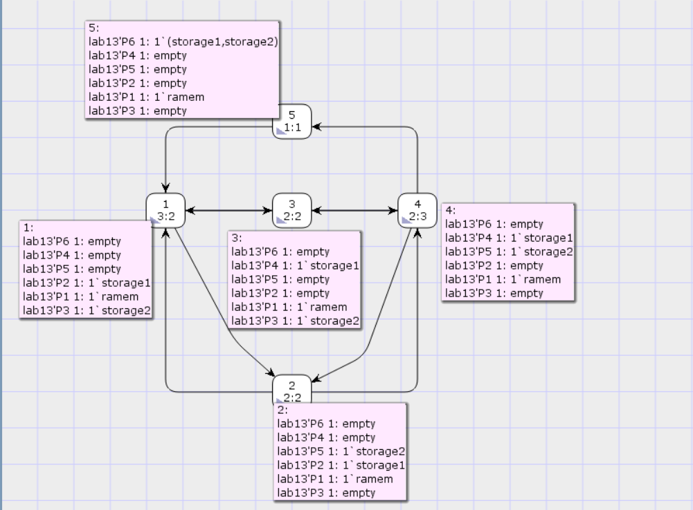
Рис. 5: Граф пространства состояний

4 Выводы
В результате выполнения работы было выполнено самостоятельное задание: проведен анализ сети Петри, эта сеть была построена с помощью CPNTools, и также был построен граф состояний и проведён его анализ.

